ОТЧЁТ О ПРОЕКТНОЙ РАБОТЕ
Прогноз спроса на поездки такси
по районам города Нью-Йорка
Дисциплина: «Проектный практикум». Предметная область №16 — «Городской трафик и такси».
Программный прототип: TaxiDemand NYC (Python, SQLite, scikit-learn, Streamlit).
Состояние: 03.11.2026. Прототип испытан на реальных открытых данных NYC TLC за 01.01–30.06.2024: 182 календарных дня, 30 зон для моделирования. Источники поездок, погоды и геозон загружены.

1. Постановка задачи
Требуется прогнозировать количество поездок жёлтого такси, начинающихся в конкретной зоне NYC TLC за календарные сутки. Цель — предложить диспетчеру обоснованный ориентир для распределения автомобилей на ближайшие семь дней. Объект прогноза: (дата, ID зоны отправления), целевая переменная y — число записей о начавшихся поездках за сутки.
Функции системы: сбор разнородных данных, хранение исходных и обработанных результатов, проверка качества, формирование признаков, сравнение трёх моделей, объяснение прогноза, контроль изменений данных и модели, воспроизводимость экспериментов, интерактивная аналитика.

2. Предметная область и источники данных
Нью-Йорк выбран ввиду открытых помесячных записей Taxi and Limousine Commission. В качестве района используется taxi zone (зона NYC TLC), а не административный округ. Количество поездок характеризует зарегистрированный спрос на жёлтое такси в зоне, но не все услуги перевозок города.
Источник | Формат, роль | Инкрементальность
NYC TLC Yellow Taxi | Parquet: время начала поездки, PULocationID; целевой показатель | Новые месячные файлы
Open-Meteo Historical | JSON: суточная температура, осадки, ветер | Недостающие календарные дни
NYC Taxi Zones | GeoJSON / SHP: Polygon и MultiPolygon; CSV-справочник имён | Загрузка справочника при отсутствии

Основной эксперимент выполнен на реальных исторических данных NYC TLC Yellow Taxi, Open-Meteo и геоданных NYC Taxi Zones. Дополнительно предусмотрен автономный режим с синтетическими CSV, JSON и GeoJSON для проверки функциональности без сети. Персональные данные в агрегатах не используются.

3. Архитектура системы
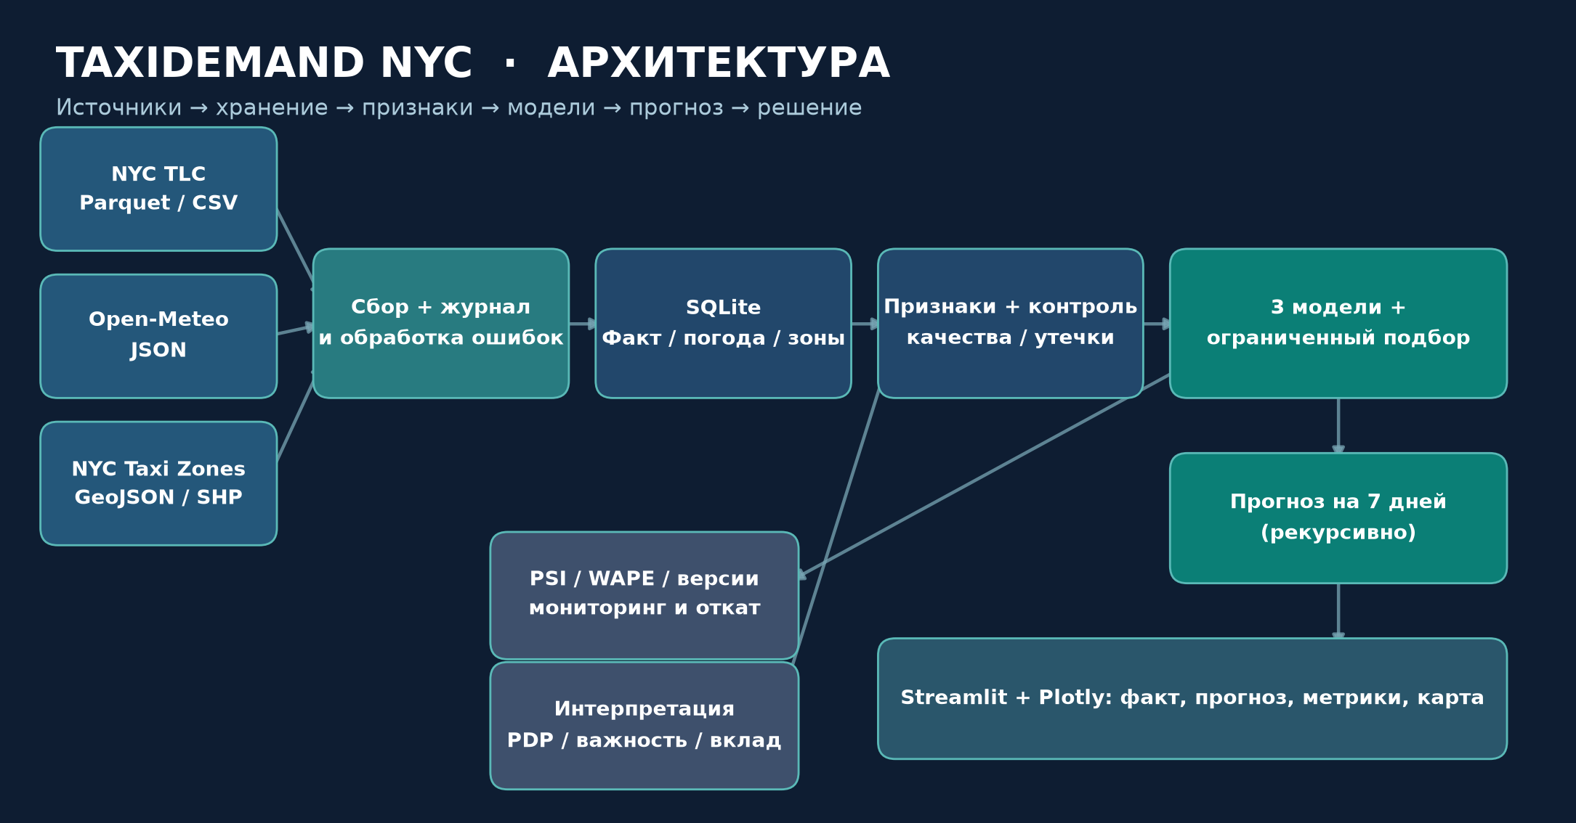
Исходные файлы сохраняются в data/raw/, агрегаты и журналы — в SQLite, обученные модели и параметры — в artifacts/. CLI обеспечивает автоматизированное выполнение, Streamlit — интерфейс диспетчера. Объединение происходит по дате и zone_id; геометрии зон разбираются из вложенных структур геоданных.

4. Получение, обработка и качество данных
Месячный Parquet скачивается один раз, запись начинается в .part и после успешной загрузки атомарно переименовывается; предусмотрены таймауты, три попытки HTTP и журнал SUCCESS / FAILED / SKIPPED. Повторный импорт уже успешного месяца пропускается. Агрегации в SQLite используют уникальный ключ (date, zone_id). Погода догружается только за ещё отсутствующие дни.
Ошибочные записи поездок, даты которых не относятся к месяцу исходного файла, а также недопустимые геозоны исключаются. Для полного ряда зона–дата формируется календарная сетка, отсутствующие суточные счётчики трактуются как ноль. Погода обрабатывается преобразованием типов, удалением отрицательных осадков и ветра, каузальным заполнением последним известным значением. Проверяются неотрицательность, полнота, уникальность, размер истории и подозрительные выбросы выше пяти медиан. Подозрительные реальные пики спроса только фиксируются, но не удаляются автоматически.

5. Формирование признаков и защита от утечки
Используются 21 исходный признак модели: зона и Borough (one-hot), день недели, месяц, число месяца, выходной, синус/косинус недели и месяца; лаги спроса 1/7/14/28; скользящие средние 7/28, стандартное отклонение и минимум за 7 суток; вчерашняя температура, осадки и ветер.
Для даты t все лаги и окна спроса берутся максимум по t−1: lag_k(t)=y(t−k), rolling_mean_7(t)=среднее y(t−7)…y(t−1). Погодные признаки также используют только t−1, исключая фактическую погоду прогнозируемого дня. Расчёт признаков един для обучения, мониторинга и прогноза: функция build_features. Тест искусственно меняет значение спроса y(t) и подтверждает неизменность признаков этой же строки.

6. Модели и воспроизводимая валидация
Базовый метод SeasonalNaive повторяет число поездок в тот же день предыдущей недели. Для сравнения применяются Ridge (линейная регуляризованная регрессия) и HistGradientBoostingRegressor (нелинейный бустинг по деревьям). Данные разделяются по дате: 60% train, 20% validation и 20% holdout, без случайного перемешивания. Подбор ограничен двумя конфигурациями на класс и тремя расширяющимися временными фолдами. Фиксируется random seed 42. Победитель выбирается по WAPE валидации; holdout для финального отчёта не участвует в подборе.
Метрики: MAE = среднее |y−ŷ|, RMSE = корень из среднего (y−ŷ)², WAPE = Σ|y−ŷ| / Σ|y|. MAE выражена в понятных пользователю единицах — ошибке количества поездок на зону за день.
Модель | WAPE val | MAE holdout | RMSE holdout | WAPE holdout
SeasonalNaive | 11.77% | 357.46 | 531.67 | 11.61%
Ridge | 8.42% | 303.09 | 418.40 | 9.85%
HistGradientBoosting | 9.30% | 351.70 | 492.67 | 11.43%

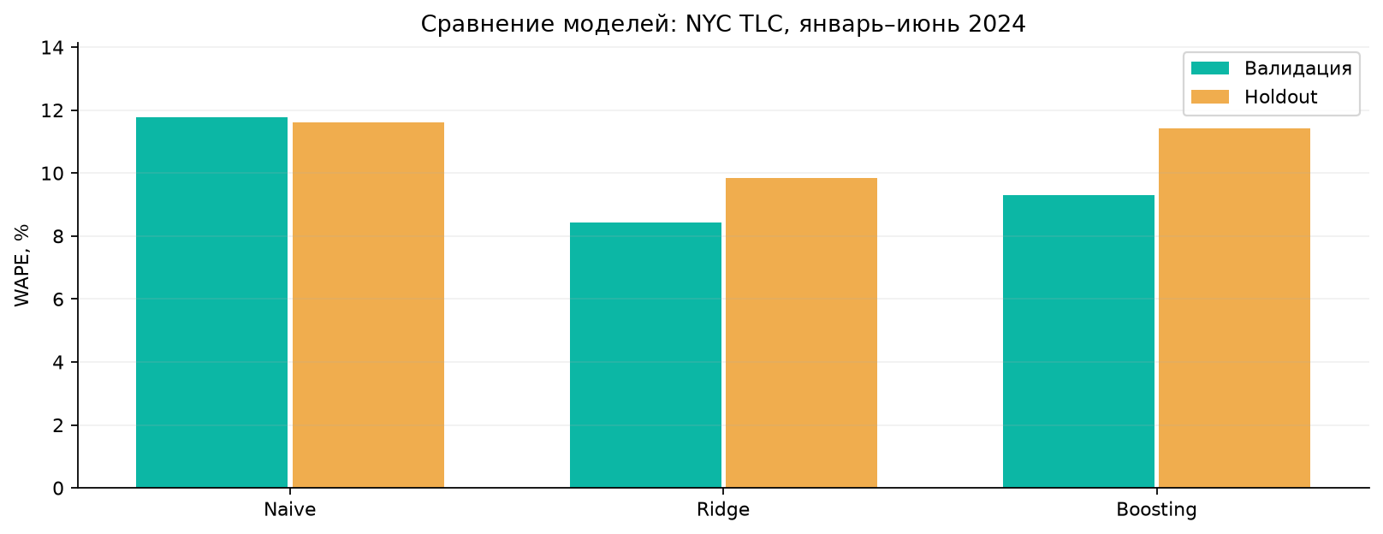
Реальный эксперимент: train 29.01.2024–29.04.2024, validation 30.04.2024–30.05.2024, holdout 31.05.2024–30.06.2024. Модель, выбранная по валидации, — Ridge; на holdout MAE = 303,09, RMSE = 418,40, WAPE = 9,85%. На отложенном периоде оценено 930 наблюдений «зона–день».

7. Компоненты по выбору: интерпретация, мониторинг, эксперименты

7.1. Интерпретируемость
Первый метод оценки важности — перестановка признака на validation с вычислением прироста MAE. Второй независимый метод — исключение признака, переобучение модели и оценка ухудшения MAE (абляция). Дополнительно реализован partial dependence plot, сравнение важностей в ранней и поздней частях validation, локальная последовательная аддитивная декомпозиция конкретного прогноза. Последняя точно суммируется в прогноз, но зависит от порядка замены признаков и не является SHAP или причинным объяснением.

7.2. Мониторинг качества и версии
Для лагов lag_1 и lag_7 рассчитывается PSI между последними 14 днями и предшествующими 42 днями; погода и скользящее среднее показываются диагностически. Дополнительно оценивается WAPE по последним известным фактам. Правило рекомендации переобучения: PSI > 0,4 или WAPE_14 > max(0,2; 1,35 × WAPE_holdout). Есть моделирование дрейфа без изменения базы. Версии модели регистрируются с параметрами, признаками и метриками. После первого обучения активируется первая версия, остальные — только при улучшении WAPE не менее чем на 2% на общем проверочном периоде. Предусмотрен ручной откат.

7.3. Автоматический подбор и журнал экспериментов
Журнал сохраняет ID запуска, время, версию данных SHA-256, random seed, класс модели, параметры, выборку/фолд, MAE, RMSE и WAPE. Команда reproduce ID повторяет обучение на прежнем календарном разбиении и сравнивает результаты. Для повторения необходим неизменный исходный набор данных. На реальных данных проверено воспроизведение эксперимента Ridge: исходный и повторный WAPE совпали (расхождение 0).

8. Дашборд и практическое использование
На панели представлены фактическое и прогнозное число поездок, рейтинг наиболее востребованных зон, динамика выбранного района, карта геозон, показатели качества, сравнение моделей, объяснение отдельного прогноза и журналы. Прогноз на 7 дней строится рекурсивно: с каждым будущим днём ранее полученные предсказания становятся историческими лагами. При невозможности узнать будущую погоду используется последнее известное наблюдение; эта аппроксимация отражена в ограничениях.

9. Технологии, воспроизводимость и испытания
Стек: Python 3.11–3.13, pandas, NumPy, scikit-learn, PyArrow, Requests, pyshp, SQLite, joblib, Streamlit, Plotly, pytest, Docker Compose. Развёртывание одной цепочкой: make all, интерфейс: streamlit run app.py. Конфигурируются директории и число районов через TAXI_DATA_DIR, TAXI_ARTIFACT_DIR, TAXI_MAX_ZONES.
Проверено 7 тестов pytest: инкрементальность, отсутствие утечки, хронология валидации, обучение и прогноз, точное воспроизведение, имитация дрейфа, структура URL источников. Результат: 7/7 успешны. Дополнительно в WSL выполнена реальная загрузка шести месячных файлов TLC, 182 дней погоды и геозон; обучены три модели, сформирован семидневный прогноз на 30 зон (210 записей), проверены воспроизведение эксперимента, имитация дрейфа, регистрация версий и ручной откат. Отсутствие дубликатов при повторной загрузке требует отдельной проверки SQL.

10. Выводы и ограничения
Разработан и проверен на реальных исторических данных прототип полного цикла анализа и прогнозирования спроса по зонам такси, включая контроль качества, три модели, интерактивную панель, интерпретацию, мониторинг и воспроизводимые эксперименты. По WAPE валидации выбрана модель Ridge; её WAPE на независимом holdout составила 9,85%. Прогноз построен на 7 дней для 30 зон. Это ретроспективная оценка, а не гарантия точности будущих прогнозов.
Ограничения: исходные данные TLC публикуются с задержкой; одна городская точка погоды не отражает микроклимат зон; будущая погода заменяется последним известным наблюдением; качество рекурсивного прогноза на 7 дней может быть ниже оценки one-step holdout; учитывается только жёлтое такси; в реальном эксперименте анализ ограничен 30 зонами и шестью месяцами; прототип не является промышленной диспетчерской системой.

11. Источники
NYC TLC. TLC Trip Record Data. https://www.nyc.gov/site/tlc/about/tlc-trip-record-data.page
NYC Open Data. NYC Taxi Zones. https://data.cityofnewyork.us/d/8meu-9t5y
Open-Meteo. Historical Weather API. https://open-meteo.com/en/docs/historical-weather-api
Методические указания к проектной работе по дисциплине «Проектный практикум», 8 с., предоставлены студентом.

Приложение. Команды запуска
python -m taxi.cli sync --start 2024-01 --months 6
python -m taxi.cli train
python -m taxi.cli forecast --days 7
python -m taxi.cli monitor --simulate-drift
python -m taxi.cli registry
python -m pytest -q
streamlit run app.py

Приложение. Состав хранилища
Таблица SQLite | Назначение
zones | ID, Borough, название и геометрия зоны
trips | Суточный агрегат поездок по уникальной паре дата/зона
weather | Суточные признаки погоды
ingestion_log / quality_log | Итоги загрузок и проверки качества
experiments / models | Эксперименты, параметры, реестр и активная версия
forecasts / backtest | Будущие прогнозы и результаты отложенной проверки
feature_importance / monitoring | Важность признаков и журнал дрейфа

Приложение. Контроль выполнения требований
Источники: минимум 2 разных формата + геометрии GeoJSON. Данные: инкрементальная загрузка, идемпотентное повторение, журнал и явные ошибки. Признаки: единый код, временные лаги и окна, one-hot, контроль leakage. Обучение: 3 модели разных классов, минимум 2 метрики, time split и seed. Аналитика: сравнение факта/прогноза и качества. Дополнительно: два способа важности, локальная интерпретация, PDP, PSI, реестр версий, подбор параметров, журнал и повтор экспериментов. Документы: README, архитектура, отчёт, презентация.
Реальный режим проверен на данных за 01.01–30.06.2024; выбрана модель Ridge, её WAPE holdout — 9,85%. Отдельно следует подтвердить SQL-проверкой отсутствие дублей после повторной загрузки, а также визуально проверить готовые PDF и работу локального объяснения прогноза.

